Bijlage: Stand van zaken ESF-projecten Focus op talent

Intercompetent
Promotor: Samenlevingsopbouw Antwerpen stad vzw
Partners: Vormingsfonds voor Uitzendkrachten, Tempera, twee uitzendkantoren in Mechelen en Antwerpen en bedrijven
Centrale uitdagingen: de drempels die we willen wegwerken met dit project situeren zich zowel bij uitzendconsulenten, als bij de doelgroep en werkgevers. Drie terugkerende moeilijkheden zijn taal, het herkennen en expliciteren van competenties en diplomadenken.
Doelgroep: werkzoekenden van middelbare leeftijd (30-55) met hoofdzakelijk een migratie-achtergrond die laag of ongeschoold zijn en overwegend gebrekkig Nederlands spreken en een stabiele woonsituatie hebben en mobiel zijn.
Projectsamenvatting: ontwikkelen van een tool die uitzendconsulenten helpt om de omslag te maken naar een talentbenadering. Dit voornamelijk bij het screenen van de competenties van een doelgroep die laag taalvaardig is.
Stand van zaken na 1 jaar: in het eerste projectjaar werd het bestaande aanbod aan screeningtools bekeken, werden interviews afgenomen bij experten en bedrijven en werden observaties en interviews gedaan bij interimkantoren. Op basis hiervan werd een tool samengesteld, bestaande uit zes opdrachten – waaronder een groepsopdracht om de competentie samenwerken te testen. Tijdens deze opdrachten worden competenties gemeten via gedragsindicatoren. Elke opdracht focust op een aantal competenties. De tool werd reeds uitgebreid getest bij uitzendconsulenten en deelnemers van de doelgroep en werd aangepast op basis van de feedback die hieruit voortkwam. De opdrachten en competenties werden aangepast en er werd gefocust op een gestandaardiseerde manier van testen. Gedragsindicatoren werden verder uitgewerkt en in detail uitgeschreven, zodat consulenten op dezelfde manier met de tool aan de slag kunnen gaan. Gedurende het eerste projectjaar werd regelmatig afgestemd met andere stakeholders binnen het Focus op talent-beleid.

Talent boven vooroordelen
Promotor: ERSV-Limburg vzw Erkend Regionaal Samenwerkingsverband
Partners: SEIN - Identity, Diversity & Inequality Research = onderzoeksgroep binnen de faculteit Bedrijfseconomische wetenschappen van de UHasselt, Vlaamse en Limburgse sociale partners (VOKA, UNIZO, vakbonden), Minderhedenforum, GRIP en Vormingsfonds voor Uitzendkrachten.
Centrale uitdagingen: het stimuleren van een structurele inbedding van een talentbenadering in organisaties.
Doelgroep: Werkgevers en werknemers met vooroordelen of discriminatoir gedrag, personen met een afstand tot de arbeidsmarkt (met specifieke aandacht voor personen met een arbeidshandicap en personen met een migratieachtergrond)
Projectsamenvatting: Vernieuwende belevingstools ontwikkelen en inzetten om op die manier vooroordelen en discriminatie op de arbeidsmarkt te doorbreken en talentgericht werken te bevorderen. Basis hiervoor is een onderzoek van de UHasselt naar de drijfveren achter vooroordelen en discriminatie
Stand van zaken na 1 jaar: In het eerste projectjaar werden onderzoeksdata verzameld bij 72 personen (22 werkgevers, 21 personen uit het middenveld, 15 werknemers met een arbeidshandicap en 14 werknemers met een migratie-achtergrond). Dit empirisch materiaal werd aangevuld met data uit een literatuurstudie. Beide invalshoeken leverden input voor de ontwikkeling van vijf tools:
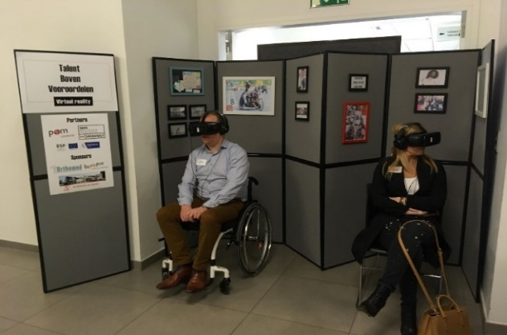
- Tool 1 - Virtual Reality: in 2017 werden twee 360-gradenfilms ontwikkeld. In het eerste filmpje kruipt de gebruiker van de VR bril in de huid van een persoon met een beperking (rolstoelgebruiker) die als ingenieur een presentatie komt geven aan een team van bedrijfsmedewerkers. Vanaf het onthaal tot aan de presentatie wordt hij geconfronteerd met diverse “vooroordelen” of “discriminerende” situaties, aangereikt door ervaringsdeskundigen. De tweede productie geeft de situatie weer van een vrouw met een migratieachtergrond die voor haar eerste dag als nieuwe manager op een bedrijf aankomt en wordt voorgesteld aan het managementteam. Ook zij ervaart diverse vooroordelen en discriminaties. Testing en disseminatie van de films staat gepland voor 2018.

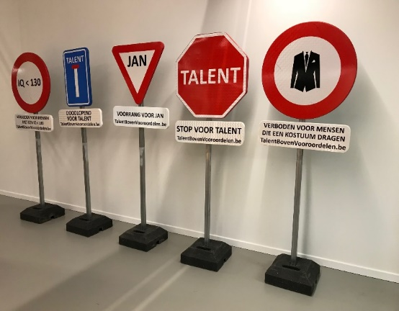
- Tool 2 – Verbodsborden: Er werden 5 reële verbodsborden ontwikkeld waarbij de boodschap duidelijk maakt hoe dom vooroordelen en discriminatie wel zijn. Testing en disseminatie van de verbodsborden staat gepland voor 2018.

- Tool 3 - Stopping power talent: Met een opvallende eyecatcher die een ‘stopping power’ bezit, worden werkgevers gewezen op de positieve aspecten van (vaak niet vermoed) talent bij personen met een afstand tot de arbeidsmarkt. Het initiatief moet zodanig uitdagend, uitnodigend én confronterend zijn dat mensen er voor willen blijven ‘stilstaan’. Tijdens het eerste projectjaar werd enkel verkennend werk gedaan voor deze tool. Ontwikkeling en testing staat gepland voor 2018.
- Tool 4 - Job@blinddate: Het concept van ‘Blind Date’ wordt vertaald naar werkgevers met vacatures en werkzoekenden. Sollicitanten komen op een effectieve blind date bij de werkgever. De sollicitant en de werkgever houden een sollicitatiegesprek zonder elkaar te zien. De visuele factoren leeftijd, afkomst, handicap en dergelijke spelen zo geen rol waardoor een meer objectieve en neutrale sollicitatie en werving plaatsvindt. Ook voor deze tool werd in 2017 enkel verkennend werk uitgevoerd.
- Tool 5 – Linkedintalent: Ontwikkeling van een Interactieve webapplicatie (Linkedintalent) met hierop: onderzoeksresultaten, handleiding voor gebruik tools, ervaringen, belevingen en goede voorbeelden bij het gebruik van de tools, tips en trics om drempels in bedrijven weg te werken, stappenplan om discriminatie te voorkomen of aan te pakken, referenties deskundige organisaties, subsidiemogelijkheden,…). Ook hiervoor werd tot nu voornamelijk verkennend werk uitgevoerd.

Focus op Technisch Talent
Promotor: Syntra Limburg
Partners: Trendhuis, Tempera, LuGus Studios, Winston Wolfe
Centrale uitdagingen: vooroordelen tov STEMopleidingen en -loopbanen wegnemen zowel bij jonge vrouwen als bij (kortgeschoolde) jongeren in de leeftijdscategorie 17-25 jaar. Wat zijn de (onterechte) drempels voor bedrijven en hoe kunnen deze aangepakt worden?
Doelgroep: (Kortgeschoolde) jongeren (17-25 jr) en jonge vrouwen (17-25 jr)
Projectinhoud: ontwikkelen van een Techno-tool, een virtuele tool die latente technologische competenties, talenten en interesses kan analyseren en ontdekken bij de doelgroep. Daarnaast wordt ook een methodiek ontwikkeld die ingezet wordt om organisaties te helpen bij hun HR-Beleid gericht op de doelgroep in technische jobs. Dit in de vorm van een serious game of gameified oplossing die bedrijven tot inzicht brengt wat betreft de talenten van de aangehaalde doelgroepen.
Stand van zaken na 1 jaar: na een verkennend onderzoek werden twee games ontwikkeld. Een eerste game is gericht op de doelgroep van kortgeschoolde jongeren en jonge vrouwen. Doelstelling is de speler laten nadenken over vooroordelen rond bepaalde opleidingen, beroepen en genderrollen. Dit door hen situaties en rollen uit het echte leven voor te schotelen in het spel. De speler kan zo kennis maken met verschillende standpunten en verwachtingspatronen doorbreken. Een tweede game richt zich tot werkgevers. Doelstelling is sensibilisering en bewustwording van onbewuste vooroordelen bij werving en selectie. Om dit te bereiken werd een tool ontwikkeld die werkgevers sollicitanten laat beoordelen. De werkgever kiest a.d.h.v. een lijst de competenties welke belangrijk zijn en welke het minst doorslaggevend zijn voor een bepaalde job/vacature. Daarna krijgt de werkgever profielen van kandidaten te zien. Op basis van de info die de werkgever krijgt, kiest hij of de kandidaat in kwestie doorstoot naar de volgende selectieronde. Als een speler een goed resultaat heeft neergezet (en geen talent heeft laten schieten dat het best bij zijn vacature past) krijgt hij extra mogelijkheden in een volgende ronde. Heeft een speler talent laten schieten door zich te laten leiden door vooroordelen, dan scoort die minder én krijgt hij minder info over de kandidaten te zien.
Beide games werden inmiddels ontwikkeld en worden op korte termijn aangeboden in de App Store. Testing in de vorm van een piloot staat gepland voor 2018.

Ieder talent telt (in de social profit)
Promotor: VIVO
Partners: VERSO, Minderhedenforum, VDAB, Departement Welzijn, Volksgezondheid en Gezin - de Vlaamse zorgambassadeur, opleidingspartners (CVO, hogescholen), Vlaams Steunpunt vrijwilligerswerk en de provinciale steunpunten, Duo for a Job vzw, Connect2Work, Agentschap Integratie en Inburgering, Stedelijke integratiediensten Antwerpen en Gent, diversiteitswerking van de vakbonden, tenderpartners van de VDAB (werkplekarchitecten, taalondersteuning).
Centrale uitdagingen: Vervanging van uittredend personeel in de social profit koppelen aan het stimuleren van meer diversiteit in de sector. Om dit te verwezenlijken wil men inzetten op het sensibiliseren van potentiële werknemers met een migratieachtergrond en op het uitbouwen van een volwaardige, kwalitatieve cultuursensitieve dienst- en zorgverlening.
Doelgroep: Werkzoekenden/werknemers met een migratieachtergrond die zich willen heroriënteren naar de social profit en werkgevers uit de social profit sector.
Projectinhoud: Binnen het project worden een aantal tools ontwikkeld (talentenberoepsfiches, talentenscreeningstest en rolmodellenfilmpje). Acties die genomen worden hebben betrekking op het informeren, coachen, ondersteunen en sensibiliseren van bovenstaande doelgroepen. Dit via volgend model:
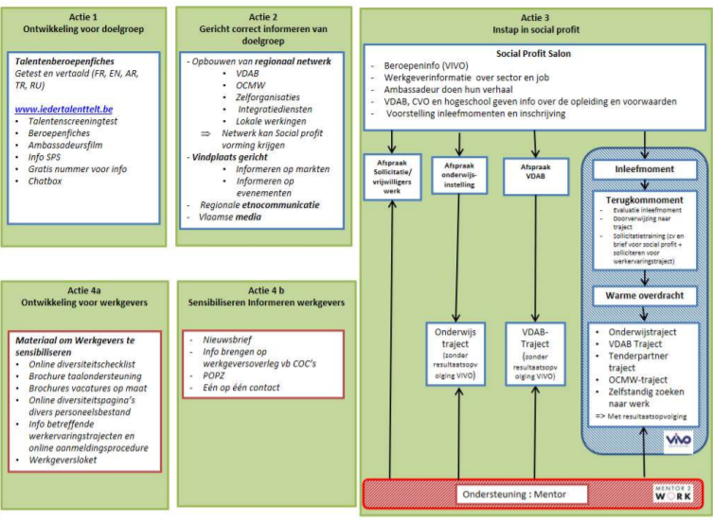
Stand van zaken na 1 jaar: Tijdens het eerste projectjaar werden een laagdrempelige talentenscreeningstest en beroepenfiches ontwikkeld. Beiden werden zowel offline als online verspreid.
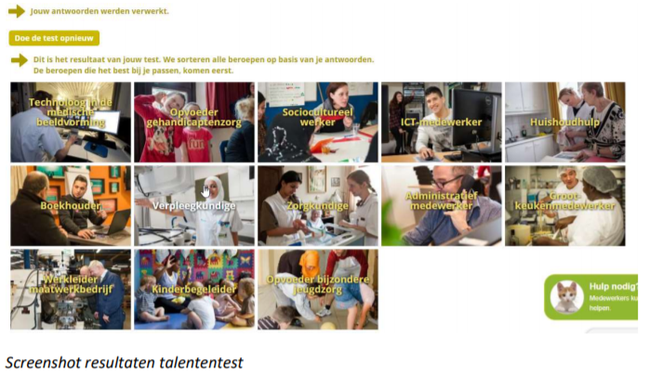
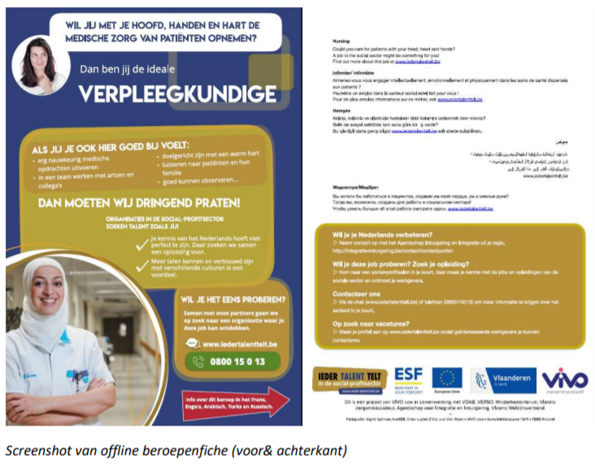
Op de website www.iedertalenttelt.be werden ook 5 filmpjes geplaatst met verhalen van rolmodellen met migratieachtergrond die werkzaam zijn in de sector.
In elke provincie worden gedurende de projectperiode 2 keer een social-profitsalon georganiseerd. In 2017 werden reeds twee social-profitsalons georganiseerd. Een in Vilvoorde met 168 bezoekers en een in Aalst waarop 125 bezoekers aanwezig waren. In 2018 worden social-profitsalons gehouden in Antwerpen, Kortrijk, Oostende, Hasselt, Gent, Turnhout, Leuven en Genk. Het doel van een social-profitsalon is werkzoekenden met een migratieachtergrond warm maken voor de social profit en ze in contact brengen met werkgevers uit de social profit en onderwijsinstellingen, die opleidingen voor 12 geselecteerde beroepen aanbieden, alsook met andere organisaties, die ondersteunende diensten hebben. Zowel de social-profitsalons als de talentenscreeningstest en de beroepenfiches worden door Vivo actief bekendgemaakt. Dit op een vindplaatsgerichte manier door met een mobiele stand aanwezig te zijn op plaatsen waar de doelgroep aanwezig is. Ook de media werd ingezet voor bekendmaking.
Voor werkgevers werd op de website www.iedertalenttelt.be een luik voorzien waarop social-profitwerkgevers worden gesensibiliseerd over het project, de meerwaarde van multicultureel talent in hun organisatie en de ondersteunende maatregels die bestaan bij aanwerving en het aanbieden van werkervaringstrajecten. Werkgevers werden gevraagd zich te engageren in het project: aanwezigheid op een social-profitsalon in de regio, organisatie van inleefmomenten in de organisatie, aanbieden van werkervaringstrajecten, … Er wordt actief, en met succes, gezocht naar werkgevers die op de social-profitsalons hun organisatie willen voorstellen en nadien inleefmomenten willen aanbieden. In samenwerking met Verso, VDAB, Agentschap Integratie en Inburgering en de Werplekarchitecten wordt een workshop ontwikkeld voor social-profitwerkgevers om hen te ondersteunen bij de aanwerving van mensen met migratieachtergrond. Deze workshop zal in elke Vlaamse provincie minstens één keer doorgaan in 2018. Naar werkgevers toe worden daarnaast diverse tools ontwikkeld (checklist diversiteit, brochure tewerkstelling van vluchtelingen, taalbrochure, checklist leesbare vacatures en tool tewerkstellingsmaatregelen).

Traject naar duurzame tewerkstelling
Promotor: Netwerk tegen Armoede
Partners: The Shift , Cera
Centrale uitdagingen: Mensen in armoede hebben naast werkzekerheid vaak veel andere problematieken zoals huisvesting, gezondheid, relaties,….waaraan parallel gesleuteld moet worden. Daarom haken veel mensen in armoede die – soms na langdurige inactiviteit – succesvol naar een job worden begeleid, al heel terug af.
Doelgroep: ‘werkende armen’ gericht op een duurzame tewerkstelling. De doelgroep van de projectactiviteiten zijn werkgevers, dus zowel KMO’s, grote bedrijven, steden/gemeenten, alsook zorginstellingen etc.
Projectinhoud: Het project ontwikkelt een ondersteuningstraject voor werkgevers om werknemers die in armoede leven naar een duurzame tewerkstelling te begeleiden. Er wordt een coaching methodiek ontwikkeld voor bedrijven die hun werknemers in armoede beter willen ondersteunen. Eens ontwikkeld, wordt dit traject “Naar Duurzame Tewerkstelling” in vijf bedrijven ‘getest’ om via gedetailleerde evaluaties te finetunen en uiteindelijk op de markt aan te bieden.
Stand van zaken na 1 jaar: Tijdens het eerste projectjaar werd actief prospectie gedaan naar bedrijven die wensten deel te nemen aan het ondersteuningstraject. Vijf bedrijven gingen reeds akkoord. Om het coaching traject vorm te geven werden verkennende interviews en focusgroepen georganiseerd, enerzijds bij mensen in armoede, anderzijds bij bedrijven. Verschillende modules van het traject (welzijn, armoede, werk) werden reeds ontwikkeld en voorgelegd aan verschillende belanghebbenden binnen bedrijven. Op basis van hun feedback werden de modules aangepast. In 2018 wordt verder ingezet op ontwikkeling en testing in de vijf bedrijven die deelnemen aan het traject. Het project zal resulteren in een draaiboek waarin de methodiek neergeschreven wordt. Ook wordt een online luik ontwikkeld waarop quick wins en tips en tricks te vinden zullen zijn.

Talenticap
Promotor: Neutraal Syndicaat voor Zelfstandigen
Partners: Hazo vzw (richt zich tot mensen met een handicap die een eigen zaak willen uitbouwen) en vzw Alin (all-in dienstverlening voor budgethouders)
Centrale uitdagingen: Personen met een handicap wijzen op troeven om ondernemer te worden en onwetendheid en onzekerheid wegnemen. Dit door peercounseling en rolmodellen, informatie en advies aan te bieden.
Doelgroep: Personen met een handicap of chronische ziekte die potentiële ondernemers zijn (starters, herintreders, ondernemers in moeilijkheden…)
Projectinhoud: Het project wil de doelgroep informeren en tot actie aanzetten. Er worden diverse acties genomen om te informeren en sensibiliseren. Verder wordt peercounseling uitgewerkt en aangeboden.
Stand van zaken na 1 jaar: In 2017 werd sterk ingezet op bekendmaking van het project. Er werd een voorstellingsfolder gemaakt en een brochure met 10 getuigenissen van geslaagde ondernemers met een beperking. Ook werd een website ontworpen die aangevuld werd met relevante en actuele informatie voor (startende) ondernemers met een handicap en betrokken dienstverleners: www.talenticap.be. Talenticap had ook een stand op de Reva-beurs. Reva is een beurs met firma’s en dienstverleners die een aanbod naar personen met een handicap hebben. Verder werd het project bekendgemaakt bij relevante stakeholders (kinesisten, diensten erkend door het VAPH, GOB’s, Verenigingen en organisaties voor personen met een handicap, …).
De peercounseling kende een moeizame opstart in 2017. Een aantal bijeenkomsten werden afgelast. Twee drempels blijken mobiliteit (geïnteresseerden geraken niet op de bijeenkomst) en regelgeving. Geïnteresseerden komen niet omdat ze reeds vernomen hebben dat deeltijds ondernemen en een (kleine) uitkering voor de handicap met de huidige regelgeving, niet te combineren zijn.
In 2018 zet men verder in op bovenstaande acties. Ook worden een studiedag en een perscampagne voorzien.

WATCH for Talent
Promotor: WOODWIZE (sector hout)
Partners: COBOT (textiel), IVOC (confectie)
Centrale uitdagingen: De drie deelnemende sectoren worden geconfronteerd met een grote uitstroom tgv vergrijzing en een beperkt aanbod aan mogelijke instroom. Heel wat potentiële werknemers worden evenwel niet bereikt.
Doelgroep: Niet werkende werkzoekenden en in het bijzonder kansengroepen (laaggeschoolde jongeren, ouderen, personen met een migratie achtergrond, PAH)
Projectinhoud: Voor bedrijven worden een aantal tools en vormingen uitgewerkt aan de hand van welke zij acties kunnen nemen om de instroom van kansengroepen te vergroten. Voor intermediairs de doelgroep van werkzoekenden wordt een werknetwerkkaart uitgewerkt.
Stand van zaken na 1 jaar: er werd een Quickscan ontwikkeld waarmee bedrijven de huidige situatie in kaart kunnen brengen, hun resultaten kunnen benchmarken aan cijfers vanuit de sector, een interne denkoefening over het thema op gang kunnen brengen en concrete prioriteiten kunnen bepalen voor een stappenplan met gerichte acties uit te werken. Om bedrijven hierin bij te staan worden ook een aantal sleutels aangereikt. De scan werd in 2017 reeds getest door 54 bedrijven. Verder werden ook twee vormingen met betrekking tot het thema georganiseerd, (1)schrijven van laagdrempelige vacatures en (2) duurzame inzetbaarheid voor 45+ers en tewerkstellingskansen voor ouderen te vrijwaren. In 2017 werden 7 instroomjobs in kaart gebracht. Dit door samen met bedrijven na te gaan welke jobs hiervoor in aanmerking komen en welke de instapvoorwaarden voor die jobs zijn. Op basis van deze informatie werden jobprofielen opgemaakt, waarin duidelijk vermeld staat wat de verwachtingen zijn en wat je moet kennen en kunnen. De jobs werden tevens gelinkt aan talenten. Om werkgevers verder te ondersteunen wordt een inspiratiemap voor inclusieve instroom uitgewerkt met tips en tricks en do's en don’ts, procedures, tools en instrumenten en voorbeelden/best practices. Dit steeds met het oog op inclusieve instroom. Deze actie zal verder uitgewerkt worden in 2018. Ten slotte wordt ook een leidraad voor taakselectie en jobmatching ontwikkeld.
Naar kansengroepen werd een werknetwerkkaart ontwikkeld via welke zij informatie krijgen over tewerkstellingskansen binnen de sectoren. Informatie over tewerkstellingskansen in de sectoren wordt ook digitaal ter beschikking gesteld op de website http://talentenscout.be/. Op deze website kunnen bezoekers hun talenten aanvinken om zo een zicht te krijgen op jobs in de maakindustrie, die matchen met hun talent. Voor wie zijn talent nog niet echt kent, zijn er laagdrempelige talententests, waarmee ze hun talenten in kaart kunnen brengen.
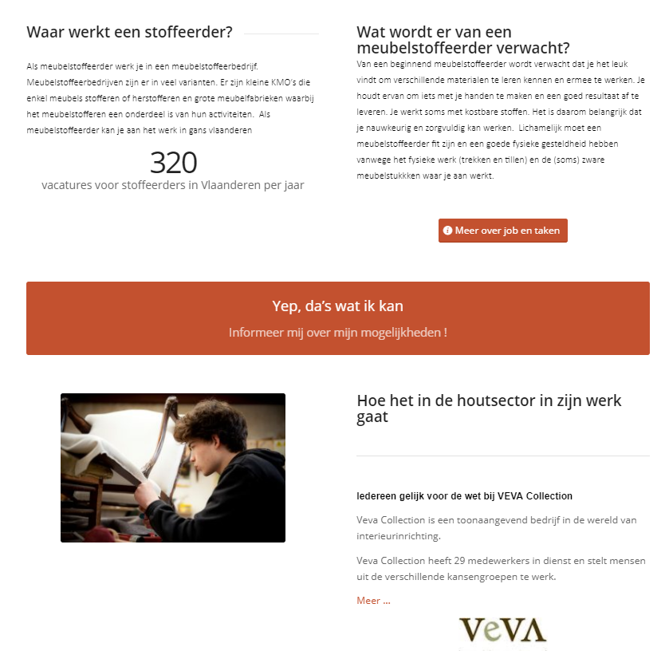

De inclusieve organisatiecultuur
Promotor: VLERICK Business School
Partner: KliQ vzw (Vlaams expertisecentrum m.b.t seksuele oriëntatie en genderdiversiteit), VOKA
Centrale uitdagingen: De doelgroep van holebi en transgenders en vrouwen heeft een groter risico op verminderd welbevinden. Dit kan veroorzaakt worden door de aanwezige organisatiecultuur of door individuen in kwestie zelf (autodiscriminatie).
Doelgroep: Holebi en transgender, vrouwen (gender)
Projectinhoud: met dit project wil men binnen organisaties een visie op talentmanagement installeren die rekening houdt met factoren die de talentontwikkeling beïnvloeden van mensen in bepaalde minderheidsposities. Om dit te verwezenlijken wordt een toolbox gecreëerd die bijdraagt tot een inclusieve organisatiecultuur.
Stand van zaken na 1 jaar: Op basis van een literatuurstudie en getuigenissen (focusgroepen en interviews) werd gestart met de ontwikkeling van het format van de toolbox. Er werd een charter ontwikkeld dat door organisaties ondertekend wordt om te getuigen van het belang van een inclusieve organisatie. Daarenboven ontwikkelde het partnerschap een audit, de Inclusiescan. Deze wordt momenteel door de pilootbedrijven ingevuld. Eens de resultaten gekend, wordt een opvolgmeeting ingepland met de deelnemende pilootorganisaties, om de resultaten te delen en een SWOT rapport met aanbevelingen aan te leveren. Deze aanbevelingen zullen gelinkt zijn met de interventies en tools die in 2018 ontwikkeld zullen worden, naargelang de specifieke resultaten (en noden) van de organisatie in kwestie, en naargelang de tools die best passen bij de fase van inclusie waarin de organisatie zich bevindt. Hoewel reeds een aanzet werd gegeven voor de ontwikkeling van de Inclusiescan (audit), gebeurt de ontwikkeling van de interventies en de opleiding rond auto-discriminatie voornamelijk in 2018.

- Intercompetent – Samenlevingsopbouw Antwerpen stad
Indicator | Doelstelling eind 2018 | Stand van zaken eind 2017
Fase 1: Selectie begintool | 40 leden van de doelgroep in zowel Mechelen (20) als Antwerpen (20) geven feedback over hun ervaringen met competentietools van uitzendkantoren via individuele interviews en focusgroepen. | Behaald
Fase 1: Selectie begintool | 4 uitzendconsulenten geven feedback over hun ervaringen met competentietools en werkpunten in het bemiddelen op basis van competenties met bedrijven via individuele interviews of een focusgroep. | Behaald
Fase 1: Selectie begintool | 3 bedrijven geven feedback over hun ervaringen met werkzoekenden op basis van competenties via individuele interviews. | Behaald
Fase 1: Selectie begintool | Verslag van bijeenkomst van de stuurgroep | Behaald
Fase 2: Begintest | Test bij 40 leden van de doelgroep in Mechelen of Antwerpen. | Behaald
Fase 2: Begintest | 40 leden van de doelgroep in zowel Mechelen (20) als Antwerpen (20) geven feedback over hun ervaringen met competentietools van uitzendkantoren via individuele interviews en focusgroepen | Behaald
Fase 2: Begintest | 4 uitzendconsulenten geven feedback over hun ervaringen met de competentietool via interview of focusgroep | Behaald
Fase 3: Verdiepende test | Test bij 40 leden van de doelgroep in Mechelen of Antwerpen | Te behalen in 2018
Fase 3: Verdiepende test | 40 leden van de doelgroep in zowel Mechelen (20) als Antwerpen (20) geven feedback over hun ervaringen met competentietools van uitzendkantoren via individuele interviews en focusgroepen | Te behalen in 2018
Fase 3: Verdiepende test | 4 uitzendconsulenten geven feedback over hun ervaringen met de verbeterde competentietool | Te behalen in 2018
Fase 4: Verfijnende test | Test bij 40 leden van doelgroep in Mechelen en Antwerpen | Te behalen in 2018
Fase 4: Verfijnende test | 40 leden van de doelgroep in zowel Mechelen (20) als Antwerpen (20) geven feedback over hun ervaringen met competentietools van uitzendkantoren via individuele interviews en focusgroepen | Te behalen in 2018
Fase 4: Verfijnende test | 4 uitzendconsulenten geven feedback over hun ervaringen met de finale competentietool via interview of focusgroep | Te behalen in 2018
Fase 5: Doorstart | 20% van de aanwezige uitzendkantoren op het eindevent tonen interesse om met de tool aan de slag te gaan | Te behalen in 2018

- Talent boven vooroordelen – ERSV Limburg

Actie | Indicator | Doelstelling eind 2018 | Stand van zaken eind 2017
Virtual reality | Inzet op events | 8 events | Behaald
 | Aantal testings | 80 personen testen de tool en geven feedback | Te behalen in 2018
 | Engagement tot verder gebruik van de tool | 16 organisaties geven aan in de toekomst aan de slag te gaan met de tool en/of werk willen maken van talentmanagement | Behaald
Verbodsborden | Inzet op events | 8 events | Behaald
 | Engagement tot verder gebruik van de tool | 16 organisatie geven aan in de toekomst aan de slag te gaan met de tool en/of werk willen maken van talentmanagement | Behaald
Stopping power talent | Inzet op locaties en/of organisaties | 12 locaties en/of organisaties | Te behalen in 2018
 | Engagement tot verder gebruik van de tool | 4 organisaties geven aan in de toekomst aan de slag te gaan met de tool en/of werk willen maken van talentmanagement | Te behalen in 2018
Job@blinddate | Aantal sollicitatiegesprekken | 16 sollicitatiegesprekken over 4 verschillende werkgevers | Te behalen in 2018
 | Engagement tot verder gebruik van de tool | 2 organisaties geven aan in de toekomst aan de slag te gaan met de tool en/of werk willen maken van talentmanagement | Te behalen in 2018
Onderzoek | Aantal respondenten | 60 individuen worden bevraagd overheen de drie groepen (ervaringsdeskundigen, stakeholders en werkgevers) | Behaald
 | Onderzoeksrapport | Het onderzoeksrapport wordt opgeleverd en besproken op de stuurgroep | Te behalen in 2018
Linkedin Talent | Aantal testings | De betrokken stakeholders en 16 werkgevers testen en evalueren de tool | Te behalen in 2018
 | Bespreking tool op stuurgroep | De tool wordt besproken op de stuurgroep | Te behalen in 2018
 | Integratie van de applicatie | De applicatie wordt geïntegreerd in een bestaande toepassing of er worden linken gelegd tussen de applicatie en de webtoepassingen van de stakeholders | Te behalen in 2018

- Focus op technisch talent – SYNTRA Limburg
Indicator | Doelstelling eind 2018 | Stand van zaken eind 2017
Eindrapport analyse Trendhuis | 400 respondenten (jongeren) bij de enquête | Behaald
 | Interview met zes decision / opinion makers | Behaald
 | Vier focusgroepen telkens met zes personen | Behaald
Eindrapport analyse Tempera | Zes diepte-interviews | Behaald
 | 50 enquêtes bij kandidaten voor vacatures/deelnemers tool | Behaald
Testing interactieve tool | 15 personen uit de doelgroep | Te behalen in 2018
 | 2 bedrijven | Te behalen in 2018
Evaluatie piloottraject | Tegen afloop project, evalueerden 100 deelnemers (uit de doelgroep) de technotool als positief | Te behalen in 2018
 | Tegen afloop project, evalueerden 10 deelnemende bedrijven de methodiek als positief | Te behalen in 2018
Beschikbaarheid van de tools | Technotool is online ter beschikking | Te behalen in 2018
 | Methodiek is online verkrijgbaar | Te behalen in 2018

- Ieder talent telt – Vivo vzw
Indicator | Doelstelling eind 2018 | Stand van zaken eind 2017
Er werden talentberoepenfiches ontwikkeld die aangeboden worden aan de doelgroep. Deze talentberoepenfiches zijn afgetoetst en getest bij de doelgroep. De beroepenfiches zijn vertaald. | van minimum 10 beroepen, 10 vertaalde talentenberoepenfiches aan kunnen bieden aan de doelgroep | Behaald
Op de website www.werkmetmensen.be staat een talentenscreeningstest online | De talententest wordt gedurende de looptijd van het project minimum 200 keer bezocht. | Behaald
VIVO trekt met zijn mobiele stand/tafel naar een activiteit waar de doelgroep zich bevindt. | De mobiele stand/tafel wordt minimaal eenmaal gebruikt op een ‘activiteit’ in de brede zin van het woord waar de doelgroep aanwezig is, dit in de weken voor elk ‘social profit café’ | Behaald voor de social profitsalons die in 2017 georganiseerd werden
De talentenscreeningstest en de talentenberoepenfiches zijn bekendgemaakt op sociale media, de Vlaamse media en via de etno-communicatiekanalen van de doelgroep. | De talentenscreentest en de talentenberoepenfiches zijn minstens eenmaal in de Vlaamse media verschenen en minstens eenmaal via een etno-communicatiekanaal van de doelgroep bekendgemaakt. | Behaald
Het concept van het Social Profit café is ontwikkeld zoals voorzien in het projectvoorstel | Per provincie worden minimaal 2 social profit cafés georganiseerd. | Te behalen in 2018
Een terugkommoment wordt georganiseerd, preferentieel binnen de maand, na het social profit café. | Per provincie worden minimaal 2 terugkommomenten georganiseerd | Te behalen in 2018
 | 25% van de deelnemers aan alle social profitcafé’s is bereid een inleefmoment te volgen. | Te behalen in 2018
Een online ‘checklist diversiteit’ is beschikbaar voor werkgevers uit de social profit. De online checklist wordt verspreid via de online communicatiekanalen van VERSO en VIVO. | Minstens 200 werkgevers klikken door op het online bericht. | Te behalen in 2018
Een ‘checklist bij het opstellen van een leesbare vacature’ is ontwikkeld in lijn met talentenberoepenfiches. Deze checklist wordt verspreid via de online communicatiekanalen van VERSO en VIVO, met de mogelijkheid om een papieren versie aan te vragen of een digitale versie | Minstens 200 werkgevers klikken door op het online bericht, dat linkt naar de online versie van de ‘checklist bij het opstellen van een leesbare vacature’. | Te behalen in 2018

- Traject naar duurzame tewerkstelling – Netwerk tegen armoede
Indicator en doelstelling eind 2018 | Stand van zaken eind 2017
Minimaal 35 mensen in armoede die naar duurzame tewerkstelling streven, zijn via focusgroepen of diepte-interviews bevraagd tegen 30 juni 2017. Bij deze 35 mensen streven we ernaar dat er een ca. 50-50 mix is tussen mensen die een job hebben en mensen die geen job hebben. | Niet behaald - er werden 33 mensen in armoede bevraagd
Minimaal 1 focusgroep met bedrijven vindt plaats tegen 30 juni 2017. | Behaald
Conclusies uit de bevragingen omtrent de uitdagingen die mensen in armoede én die bedrijven ervaren bij het streven naar duurzame tewerkstelling zijn uitgeschreven in eindrapport tegen 30 juni 2017 | Behaald
Er werd een traject "Naar duurzame tewerkstelling" getest en geëvalueerd in minimaal 4 pilootbedrijven | Te behalen in 2018
Het inzicht in armoede bij werknemers zonder armoede-ervaring is gestegen in die bedrijven die een vormingsmodule in het traject opnamen. Dit inzicht wordt voor en na de vorming gemeten aan de hand van een bevraging. Er is bij 50% van de werknemers zonder armoede-ervaring een beter inzicht in armoede. | Te behalen in 2018
Er werd een bevraging afgenomen bij de participerende HR-medewerkers, ploegbazen, ... om na te gaan of zij zich sterker voelen en meer tools in handen hebben om hun medewerkers in armoede te ondersteunen. 70% van de bevraagden geeft aan dat dit het geval is. | Te behalen in 2018
Op 31 december 2018 kan er een afgewerkt traject (draaiboek/neerslag van methodiek met uitwerking en beschrijving van modules) "Naar Duurzame Tewerkstelling" gratis worden aangeboden aan bedrijven en andere arbeidsmarktactoren in Vlaanderen. | Te behalen in 2018
Er zal een online luik ter beschikking worden gesteld met quick wins/tips/tricks waarmee bedrijven laagdrempelig zelf aan de slag kunnen | Te behalen in 2018
Minimum één event binnen het netwerk van The Shift, Cera en Netwerk tegen Armoede waarop eindproduct wordt voorgesteld | Te behalen in 2018

- Talenticap – Neutraal Syndicaat voor Zelfstandigen
Actie | Indicator en doelstelling eind 2018 | Stand van zaken eind 2017
Actie 1 - Informatie verstrekken | Twee infoavonden per jaar met tekens min 20 deelnemers | Niet behaald in 2017
 | Aantal clicks/bezoekers op de website. Vermits er paar slechts 100 personen met een handicap kiezen voor het ondernemerschap gaan we uit van 40 clicks per maand. | Te behalen in 2018
 | Artikel in vaktijdschrift NSZ met oplage van 30.000 | Behaald
Actie 2 - Sensibiliseren | Peercounseling: 14 momenten met gemiddeld 8 personen per counseling + 2 momenten in revalidatiecentra | Niet behaald in 2017
Actie 2 - Sensibiliseren | Peterschap: 3 peters die elk een persoon begeleiden | Behaald
Actie 3 - Aanbod bekendmaken | Bekendmaking aan kinesisten, revalidatiecentra, medische centra, verenigingen, diensten maatschappelijk werk, mutualiteiten, VDAB, geneesheren-adviseurs, sociale secretariaten, GOB’s en gemeentediensten | Behaald
Actie 5 - Informatiedag | 80 deelnemers | Te behalen in 2018
Actie 7 - Perscampagnes | 8 artikels in kranten- en tijdschriften (eventueel aangevuld met een persbericht) + 2 reportages op radio of tv | Te behalen in 2018

- Watch for talent – Woodwize
Indicator | Doelstelling eind 2018 | Stand van zaken eind 2017
Aantal gebruikers van de quickscan | 50 bedrijven over de sectoren heen | Behaald
Tewerkstellingscijfers kansengroepen (allochtonen, ouderen, jongeren, Pmah) | Minimum 1 nieuw voorkeurkanaal van kansengroep en wordt ingezet bij het openstellen van minimum 20 vacatures (zoals hieronder aangehaald) | Te behalen in 2018
Aantal nieuwe wervingskanalen gebruikt in visie van het aantrekken van kansengroepen | Samenwerking met minimum 1 intermediair voor kansengroepen | Te behalen in 2018
Intermediairs voor kansengroepen waarmee actief wordt samengewerkt | Minimum 20 vacatures waarin kansen voor kansengroepen expliciet worden vermeld | Te behalen in 2018
Aantal bedrijven dat het inclusief werken expliciteert | Minimum 10 bedrijven die inclusief ondernemen opneemt in de bedrijfscommunicatie | Te behalen in 2018
Aantal georganiseerde infosessies en opleidingen | Jaarlijks minimum 1 infosessie en minstens 2 opleidingen in het sectoraal aanbod. Jaarlijks ingepland. | Behaald voor 2017
Aantal deelnemers aan opleidingen en infosessies m.b.t het thema | Bereik van bedrijven in elk van de drie sectoren en minimum 15 deelnemers over de sectoren heen. | Behaald
Tevredenheid over de inhoud en toepasbaarheid van de infosessie en opleidingen | Minstens 8/10 | Niet behaald in 2017
Aantal (instroom)jobs waarvoor functionele eisen in kaart werden gebracht | 5 functieprofielen voor instroomjobs | Behaald
Functievereisten, stereotypen en drempels vermeld in vacatureteksten | De 5 functieprofielen voor instroomjobs zullen 15x (samen) gebruikt zijn in het vacatureaanbod tijdens het 2e werkjaar van het project | Te behalen in 2018
Verspreiding inspiratiemap | 90 bedrijven over de sectoren heen | Te behalen in 2018
Aantal testbedrijven dat werving, selectie en/of onthaal hebben aangepast | 80% van de testbedrijven | Te behalen in 2018
Bereidheid van werkgevers om functie-inhoud aan te passen aan de mogelijkheden van de potentiële werknemer | 15 werkgevers over de sectoren heen | Te behalen in 2018
Aantal werkzoekenden dat in een aangepaste job aan de slag gaat | 30 werkzoekenden over de sectoren heen | Te behalen in 2018
Aantal intermediaire gebruikers van de werknetwerkkaart | 40 intermediairs op jaarbasis (werkplekarchitecten, uitzendkantoren, …) | Te behalen in 2018
Aantal respondenten uit kansengroepen dat aangeeft dat de werknetwerkkaart nieuwe kanalen, acties, … heeft opgeleverd | 70% antwoordt "ja” op de vraag heeft de werknetwerkkaart nieuwe kanalen, acties, ..; opgeleverd | Te behalen in 2018
Aantal bedrijven dat meewerkt aan bedrijfsbezoeken | 3 bedrijven over de sectoren heen | Te behalen in 2018
Aantal deelnemers aan bedrijfsbezoeken | 15 deelnemers | Te behalen in 2018
Aantal vacatures dat werd doorgegeven aan bemiddelaars voor kansengroepen | 20 vacatures | Te behalen in 2018
Aantal ingevulde vacatures | 50% invullingsgraad van bovenstaande vacatures | Te behalen in 2018

- De inclusieve organisatiecultuur – Vlerick
Indicator en doelstelling eind 2018 | Stand van zaken eind 2017
Synthese van de literatuurstudie | Te behalen in 2018
Minimum 8 diepte-interviews met verschillende stakeholders | Behaald
Het organiseren van min 4 focusgroepen, één met HR verantwoordelijken, één met een mix aan werknemers, en twee bestaande uit onze doelgroepen | Te behalen in 2018
Bij 5 bedrijven uit de privé sector wordt een inclusiviteitsaudit afgenomen | Te behalen in 2018
5 bedrijven uit de privé sector krijgen één of meerdere interventies aangeboden naar aanleiding van de audit | Te behalen in 2018
Minimum 8 bedrijven uit de privé sector en 2 overheidsinstanties ondertekenen het charter | Behaald
Na afloop van het project staat er een draaiboek online ter beschikking waarin behalve de ontwikkelde tools ook leerrijke praktijken (op organisatieniveau) en verhelderende getuigenissen (op werknemers-niveau) worden opgenomen. | Te behalen in 2018
De interventie(s) werd door 3 van de 5 deelnemende bedrijven positief geëvalueerd. | Te behalen in 2018
60% van de betrokken doelgroepen (transgender personen, holebi’s en vrouwen) geven een positieve score op de door hen doorlopen interventies tijdens de testfase. | Te behalen in 2018

